警惕，有人借核酸检测行骗！
在外务工三年，老王决定今年无论如何回家过年。按规定，回家必须要核酸检测。老王正发愁核酸检测的事，手头事情还在忙，检测队伍排老长，报告不知道啥时候能拿得到。这时老王收到一条手机短信：
2月1日 中午13：00
←【核酸检测报告专业代办】
快速出核酸检测结果（yin性），50元一次，加急80元最快半小时拿到结果，详情加微信联系pdjsl2021。重庆北站/重庆西站/沙坪坝站出站口广场可取。
老王一看这是瞌睡送枕头——正是时候，立马加微信聊上了。

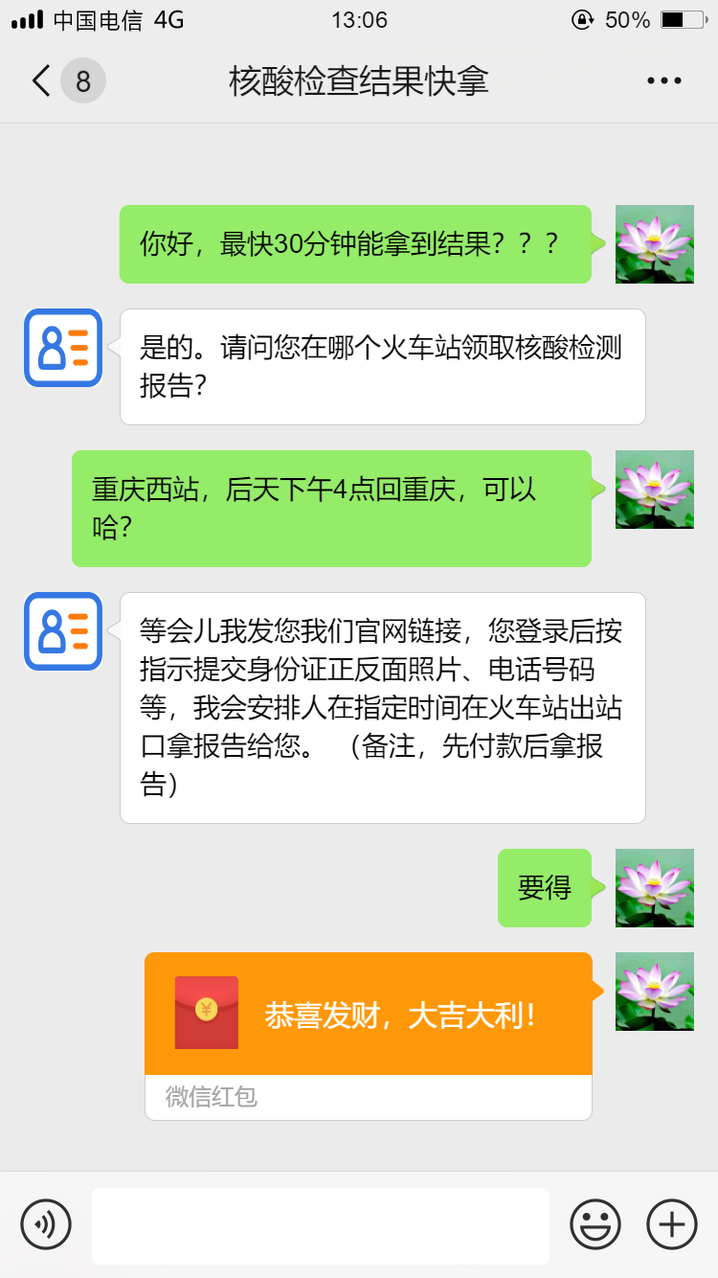

老王一看，客服专业，官网正规，肯定靠谱，跟着要求照做，就等着拿报告了。

老王回重庆那天，一到火车站就跟代办核酸报告的人联系：
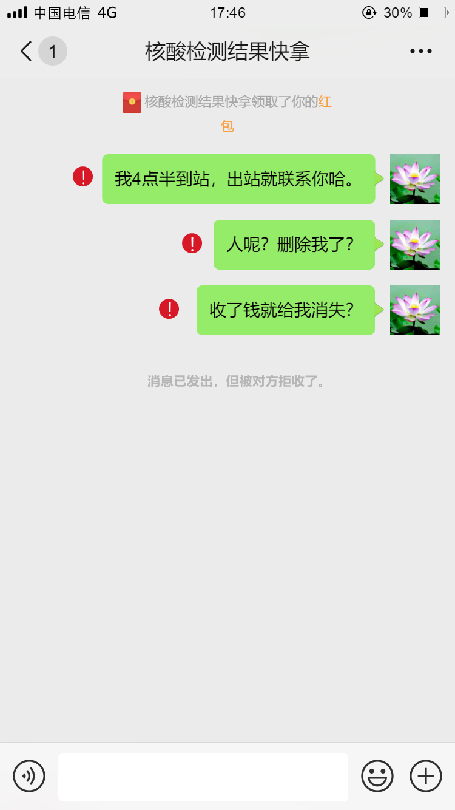

人不见了钱也没了，老王气得不行，好在钱不多，麻烦的是核酸检测没做，但没想到糟心事还在后面，第二天老王收到了银行扣款短信：
2月3日 中午02：00
“您的账户0478于02月04日10:48转出人民币50000.00元，余额00.75元。【XX银行】”

原来老王不仅点了骗子发来的链接还详细填了自己的个人信息，卡里的钱一下子被骗子转走了！

临近年底，电信网络诈骗进入高发期，诈骗手法也与时俱进，从咱老百姓关心的事上给人下套，尤其是疫苗和核酸检测，建行提醒您提高警惕性！

防骗提醒
01
为了乡里乡亲好，核酸检测不可少
核酸检测一定要去卫健部门认证的具备资质的医院、专业医疗机构或第三方检测机构检测。“快速出报告”这类信息肯定是假的。
02
伪造核酸检测报告 小心罚款又拘留
《中华人民共和国治安管理处罚法》规定：伪造、变造或者买卖国家机关、人民团体、企业、事业单位或者其他组织的公文、证件、证明文件、印章的，处十日以上十五日以下拘留，可以并处一千元以下罚款；情节较轻的，处五日以上十日以下拘留，可以并处五百元以下罚款。
03
个人信息保护好，未知链接不轻信！
身份证号码、照片、银行卡、手机号码这些个人信息，最好不要给陌生人；银行密码、短信验证码这些重要信息，不向他人透露也不要在陌生网页链接中填写。
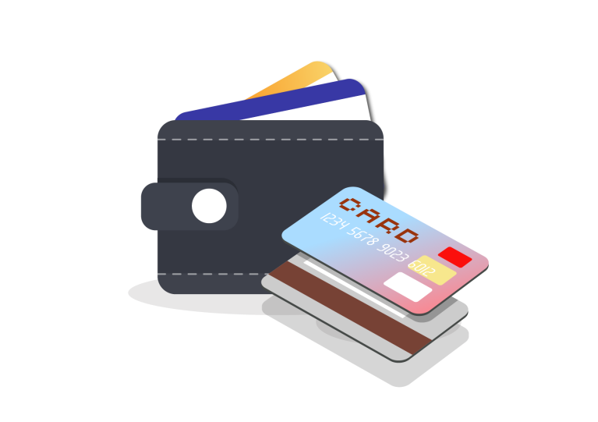

如果和老王一样被骗了，一定要尽快这么做
应对方式
1.尽快拨打110或者到最近的公安机关报案；
2.及时准确将骗子的账号和账户姓名提供给民警，由公安机关进行紧急止付；
3.及时拨打开卡银行客户热线电话止付，防止该账户资金再次受损。

